Пусть осень жизни будет золотой!

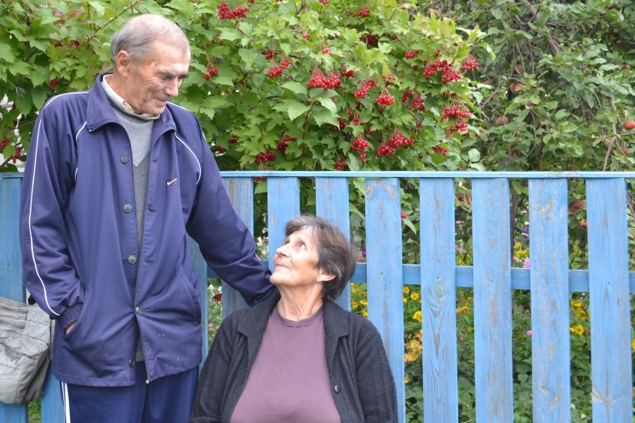

НАШИ КОНТАКТЫ:

Адрес:
412860 р.п. Лысые Горы
ул. Железнодорожная, 31

Телефон: 8(845-51) 2-12-12

Е-mail: lcorcson@mail.ru

Официальный сайт:
www.lgcsznsar.ru

РЕЖИМ РАБОТЫ:
Понедельник – четверг:
с 9:00 до18:00 часов
Пятница:
с 9:00 до 17:00 часов
Перерыв на обед:
с 13:00 до 13:48 часов
Выходной:
суббота, воскресенье

ЗАВЕДУЮЩИЙ ОТДЕЛОМ:
Купцова Марина Александровна

МИНИСТЕРСТВО ТРУДА И СОЦИАЛЬНОЙ ЗАЩИТЫ САРАТОВСКОЙ ОБЛАСТИ
ГОСУДАРСТВЕННОЕ АВТОНОМНОЕ УЧРЕЖДЕНИЕ САРАТОВСКОЙ ОБЛАСТИ

«КОМПЛЕКСНЫЙ ЦЕНТР СОЦИАЛЬНОГО
ОБСЛУЖИВАНИЯ НАСЕЛЕНИЯ
ЛЫСОГОРСКОГО РАЙОНА»

«СЕРЕБРЯНАЯ» ПОМОЩЬ
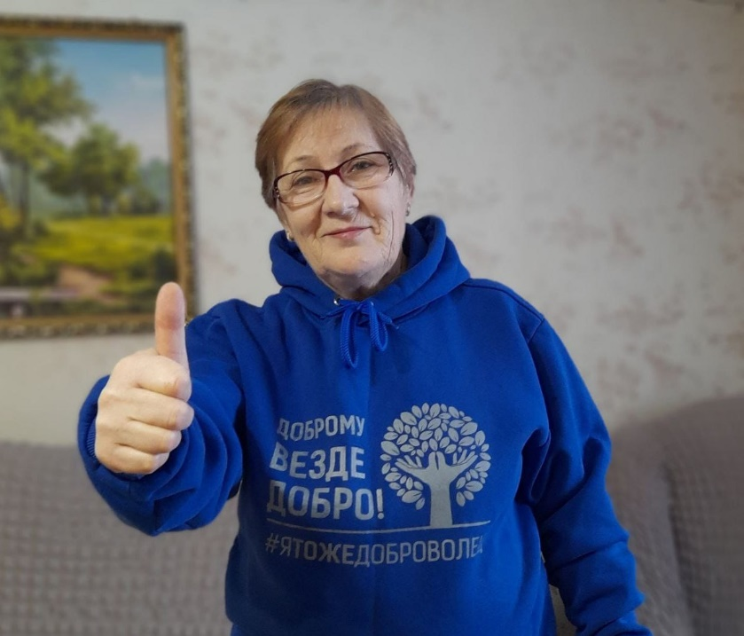

2023 год

Добровольческая акция «Урожайная грядка»
В рамках подготовки ко Дню пожилых людей в Лысогорском КЦСОН проводится акция «Урожайная грядка» по оказанию помощи получателям социальных услуг ОСО в сборе урожая и уборке огородов. С благодарностью пожилые люди принимают добровольческую помощь по сбору урожая тыкв, томатов и капусты на приусадебных участках от сотрудников КЦСОН и «серебряных» волонтёров Для многих любителей–огородников участие в акции «Урожайная грядка» – это еще и возможность поделиться опытом выращивания овощных культур, а также продемонстрировать плоды собственных трудов.
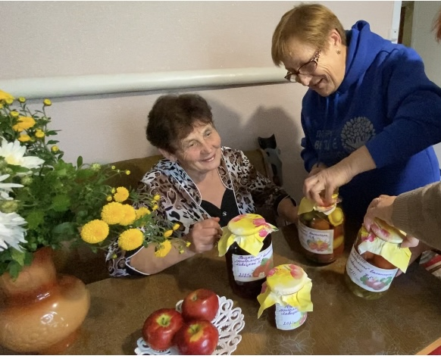

Добровольческая акция «Чистый двор»
В рамках осенней Недели добра в Лысогорском КЦСОН традиционно проведена акция «Чистый двор» по оказанию помощи получателям социальных услуг ОСО в уборке жилья и придомовых территорий.
Целью акции «Чистый двор» является оказание адресной помощи, благоустройство придомовых территорий получателей услуг, развитие добровольчества.
С благодарностью пожилые люди принимали добровольческую помощь в быту и на приусадебном участке от сотрудников КЦСОН и «серебряных» волонтёров.

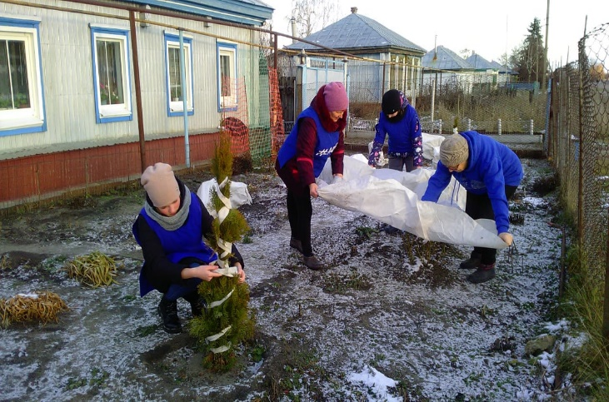

Добровольческая акция «Выходные без одиночества»
Целью акции «Выходные без одиночества является поддержание позитивного психологического состояния одиноких и одинокопроживающих получателей социальных услуг отдела социального обслуживания на дому, оказание им психологической поддержки и социально-бытовых услуг. В выходные социальные работники отдела социального обслуживания совместно с «серебряными» и юными волонтерами посещают на дому своих подопечных и оказывают социально-психологическую поддержку и помощь в оказании бытовых услуг.

